Aplikasi Manajemen Stok Barang pada Usaha Kecil Menengah Kebab Inidia berbasis web

Godefrius Jeno¹, Nataniel Dengen², Edy Budiman³

Teknik Informatika, Fakultas Ilmu Komputer dan Teknologi Informasi, Universitas Mulawarman
Jalan Barong Tongkok Kampus Gunung Kelua Samarinda, Kalimantan Timur
Email: godefridusjeno@gmail.com, ndengen@gmail.com, edybudiman.unmul@gmail.com

ABSTRAK

Aplikasi Manajemen Stok Barang adalah sebuah aplikasi yang digunakan untuk memasukan data-data persediaan barang ke dalam database sehingga tidak terjadi kesalahan dalam input, output data, dan pembuatan laporan berdasarkan data yang diinginkan. Berdasarkan survey dan wawancara dengan pemilik usaha Kebab Inidia, didapatkan informasi bahwa dalam memanajemen stok barang pada Kebab Inidia masih manual. Oleh karena itu dibangun Aplikasi Manajemen Stok Barang Pada Usaha Kecil Menengah Kebab Inidia. Dengan diterapkannya apikasi ini pada usaha Kebab Inidia, maka dapat membantu pemilik usaha Kebab Inidia dalam mengelola data stok barang. Aplikasi ini juga dapat mempercepat proses pengolahan data yang akan di jual setiap outletnya.

Kata kunci: Sistem Informasi, Manajemen Stok Barang,Kebab Inidia

- PENDAHULUAN
Persediaan barang merupakan salah satu aktivitas kerja yang penting bagi perusahaan dagang. Karena persediaan barang merupakan unsur utama dalam bidang perdagangan. Kesalahan kecil mengenai persediaan barang akan mengakibatkan masalah yang fatal, baik itu penumpukan di gudang maupun kekosongan barang. Perusahaan membutuhkan dukungan teknologi berupa sistem informasi yang dapat mempermudah dan mempercepat dalam memberikan inormasi mengenai keadaan persediaan barang.
Pengelolaan data barang pada kebab inidia bisa menjadi lebih cepat dan efisien jika dikembangkan dengan suatu sistem informasi yang mampu mengolah data input menjadi data output yang diinginkan oleh pengguna. Selain itu dangan sistem informasi, data akan disimpan dalam database sehingga bisa dipindakan di komputer lain jika suatu saat komputer lama mengalami kerusakan. Proses memasukan data di dalam database dimulai dengan memasukan data ke media penyimpanan data yang diatur menggunakan Database Management System (DBMS). Selain itu, fungsi lain dari DBMS adalah mengelola data, mengamankan data, dan manipulasi data. Manipulasi data didalam DBMS meliputi pembuatan laporan di dalam tabel berdasarkan informasi tertentu, perubahan data, dan penghapusan data.
Sistem informasi berbasis website memiliki beberapa kelebihan yaitu dapat dengan mudah diakses dari jarak jauh melalui browser tanpa harus menginstal sofware, kemudahan dalam perawatan sehingga perubahan sistem informasi hanya membutuhkan upgrade (perubahan) pada komputer server, dan file sistem informasi akan terpusat sehingga proses maintenance (pemeliharaan) hanya perlu dilakukan di komputer server.
Dalam pengolahan data barang Kebab Inidia, proses data pemasukan dan pengeluaran barang merupakan hal yang umum terjadi. Dengan jenis barang dan stok barang yang mencapai puluhan dalam satuan kecil dan besar, kedua proses bukan merupakan hal mudah untuk dilakukan. Hal ini semakin sulit mengingat pencatatan stok barang yang masih bersifat manual.
Berdasarkan latar belakang masalah tersebut, perlu dibangun sistem informasi berbasis website yang mampu menangani pengolahan persediaan barang pada kebab inidia, sehingga mempermudah proses penambahan barang, transaksi barang keluar, transaksi barang masuk. Selain itu, sistem informasi juga bisa menampilkan laporan berdasarkan katagori tertentu, seperti: laporan data keluar, laporan data masuk, laporan data penjualan. Adanya itur tersebut diharapakn bisa bermanfaat bagi kebab inidia. Untuk itu, penulis melakukan penelitiaan dan membuat “ Aplikasi Manajemen Stok Barang Pada Usaha Kecil Menengah Kebab Inidia Berbasis Web”

- Rumusan masalah
Berdasarkan latar belakang yang telah dijelaskan di atas, maka rumusan masalah yang akan diindentifikasikan adalah bagaimana membangun suatu Aplikasi Manajemen Stok Barang Pada Usaha Kecil Menengah Kebab Inidia Berbasis Web.

- Batasan Penelitian
Batasan Masalah diperlukan dalam suatu penelitian agar penelitian menjadi lebih terarah sehingga tujuan penelitian dapat tercapai. Adapun batasan masalah dalam penelitian ini yaitu:
- Objek yang menjadi penelitian adalah Usaha Kecil Menengah Kebab Inidia yang berada di wilayah Samarinda, Kalimantan Timur.
- Sistem dirancang menggunakan bahasa pemrograman Python yang berbasis website.
- Data penelitian menggunakan data Usaha Kecil Menengah kebab inidia.

- TINJAUAN PUSTAKA
2.1 Usaha Mikro Kecil Menengah (UMKM)
Definisi UMKM diatur dalam Undang-Undang Republik Indonesia No.20 Tahun 2008 tentang UMKM. Dalam Pasal 1 dari UU tersebut, dinyatakan bahwa Usaha mikro adalah usaha produktif milik orang perorangan dan/atau badan usaha perorangan yang memiliki kriteria usaha mikro sebagaimana diatur dalam UU tersebut. Usaha kecil adalah usaha ekonomi produktif yang berdiri sendiri, yang dilakukan oleh orang perorangan atau badan usaha yang bukan merupakan anak perusahan atau bukan anak cabang yang dimiliki, dikuasai atau menjadi bagian, baik langsung maupun tidak langsung, dari usaha menengah atau usaha besar yang memenuhi kriteria usaha kecil sebagaimana dimaksud dalam UU tersebut.[1]
Di dalam Undang-undang tersebut, kriteria yang digunakan untuk mendefinisikan UMKM seperti yang tercantum dalam Pasal 6 adalah nilai kekayaan bersih atau nilai aset tidak termasuk tanah dan bangunan tempat usaha, atau hasil penjualan tahunan. Dengan kriteria sebagai berikut [1]:
- Usaha mikro adalah unit usaha yang memiliki aset paling banyak Rp.50 juta tidak termasuk tanah dan bangunan tempat usaha dengan hasil penjualan tahunan paling besar Rp.300 juta.
- Usaha kecil dengan nilai aset lebih dari Rp. 50 juta sampai dengan paling banyak Rp.500 juta tidak termasuk tanah dan bangunan tempat usaha memiliki hasil penjualan tahunan lebih dari Rp.300 juta hingga maksimum Rp.2.500.000, dan.
- Usaha menengah adalah perusahaan dengan milai kekayaan bersih lebih dari Rp.500 juta hingga paling banyak Rp.100 milyar hasil penjualan tahunan di atas Rp.2,5 milyar sampai paling tinggi Rp.50 milyar.

2.2 Sistem Informasi
Sistem informasi dapat didefinisikan sebagai suatu susunan dari orang, data, proses dan teknologi informasi yang saling berhubungan untuk mengumpulkan, memproses, menyimpan dan menyediakan keluaran informasi yang diperlukan untuk mendukung suatu organisasi [2]. Sistem informasi dapat digolongkan menurut fungsinya, antara lain sebagai berikut [2]:
- Transaction Processing System (TPS), suatu sistem informasi yang menangkap dan memproses data tentang transaksi bisnis. Seperti pesanan (order), katu catatan waktu, pembayaran, reservasi dan seebagainya.
- Management Information System (MIS), suatu sistem informasi yang disediakan untuk menghasilkan laporan yang berorientasi pada manajemen yang berdasarkan pada proses transaksi dan operasi dari organisasi.
- Decision Support System (DSS), suatu sistem informasi yang membantu mengidentifikasi pengambilan keputusan yang mungkin atau menyediakan informasi untuk membantu pengambilan keputusan manajemen.
- Executive Information System (EIS), suatu sistem informasi yang mendukung perencanaan dan kebutuhan penilaian dari manajer eksekutif.
- Expert System (ES), suatu sistem informasi yang menangkap keahlian dari para pekerja dan kemudian menirukan keahlian tersebut untuk dimanfaatkan oleh orang yang tidak ahli.
- Communication and Collaboration System, suatu sistem informasi yang memberikan peluang komunikasi yang lebih efektif antara para pekerja, mitra, pelanggan, dan para penyalur untuk meningkatkan kemampuan untuk bekerja sama.

2.3 Bahasa Pemrograman Python
Python diciptakan oleh Guido van Rossum di Belanda pada tahun 1990 dan namanya diambil dari acara televisi kesukaan Guido Monty Python’s Flying Circus. Van Rossum mengembangkan Python sebagai hobi, kemudian Python menjadi bahasa pemrograman yang dipakai secara luas dalam industri dan pendidikan karena sederhana, ringkas, sintaks intuitif dan memiliki pustaka yang luas [3].

2.4 Django
Menurut Antonio Melé dalam Django by Example, Django adalah web framework Python level atas yang mendorong pengembangan yang pesat, bersih, dan desain pragmantis. Dibangun oleh pengembangan berpengalaman yang mengurus banyak kerumitan pengembangan web, sehingga developer dapat fokus pada menulis aplikasi Anda tampa perlu untuk menemukan kembali dasarnya. Django dapat digunakan secara bebas dan bersifat open source [4].
Mcgaw mendefinisikan django sebagai sebuah web framework yang mempunyai pola MVC (Model View Controller). Model adalah kelas Python yang digunakan untuk berinteraksi dengan lapisan database. View adalah apa yang pengguna lihat dan berinteraksi dengannya. Controller adalah lapisan yang menangani logika aplikasi dan mengirim respon permintaan [5].

2.5 HTML
HTML (hypertext Markup Language) yaitu salah satu bahasa scripting yang dapat menghasilkan halaman website sehingga halaman tersebut dapat diakses pada setiap komputer pengakses (client). Dokumen HTML merupakan dokumen yang disajikan dalam browser web surfer. Dokumen ini umumnya berisi informasi ataupun interface aplikasi dalam internet. [6].

- HASIL DAN PEMBAHASAN
3.1 Pengembangan Sistem
Penelitian ini menggunakan model waterfall untuk membangun aplikasi. Metode waterfall sering dinamakan siklus hidup klasik (classic life cycle), dimana hal ini menggambarkan pendekatan yang sistematis dan juga berurutan pada pengembangan perangkat lunak, dimulai dengan spesifikasi kebutuhan pengguna lalu berlanjut melalui tahapan-tahapan perencanaan (planning), permodelan (modeling), konstruksi (construction), serta penyerahan sistem ke para pelanggan/pengguna (deployment), yang diakhiri dengan dukungan pada perangkat lunak lengkap yang dihasilkan [7].

3.4 Tampilan Admin
Tampilan admin adalah Tampilan sistem yang akan diakses oleh admin. Admin dalam sistem ini adalah pengguna yang mengelola sistem. Pada tampilan ini terdapat halaman-halaman yang memiliki fungsi untuk memanajemen data admin, manajemen barang, manajemen gudang, manajemen outlet, manajemen karyawan, manajemen penjualan. Sebelum pengguna mengakses tampilan ini, pengguna diminta untuk melakukan proses login dengan mengisi Username dan Password. Tampilan halaman yang dapat diakses oleh admin pada sistem ini sebagai berikut:

- Halaman Log In
Halaman log in adalah tampilan halaman awal sebelum masuk ke dalam sistem. Admin akan diminta untuk mengisi email dan password. Tampilan halaman login dapat dilihat pada gambar 1.
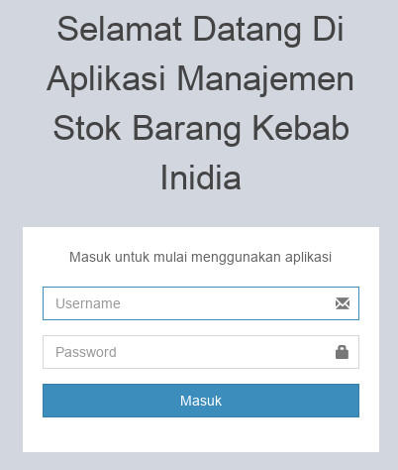 Gambar 1 Tampilan Halaman Log In

- Halaman Manajemen Barang
Halaman ini menampilkan data barang dari usaha yang admin kelola. Dengan mengakses halaman ini, admin dapat melakukan penambahan, perubahan, serta penghapusan data barang. Tampilan halaman manajemen barang dapat dilihat pada gambar 2.
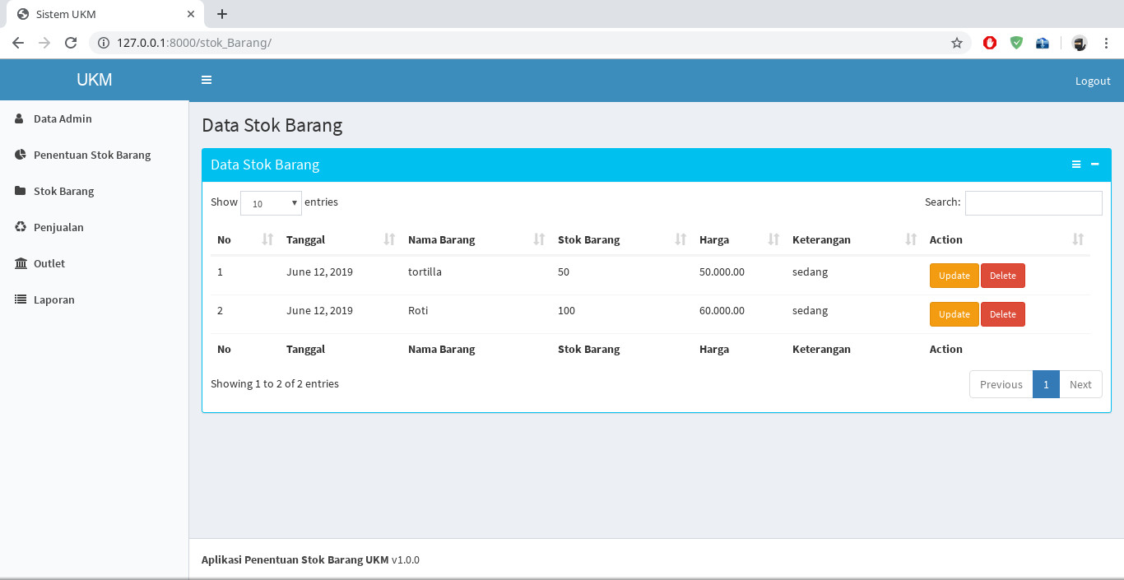Gambar 2 Tampilan Halaman Manajemen Barang

- Halaman Manajemen Karyawan
Halaman ini menampilkan data karyawan dari usaha yang admin kelola. Dengan mengakses halaman ini admin dapat melakukan penambahan karyawan, perubahan, serta penghapusan data karyawan. Tampilan halaman manajemen karyawan dapat dilihat pada gambar 3.
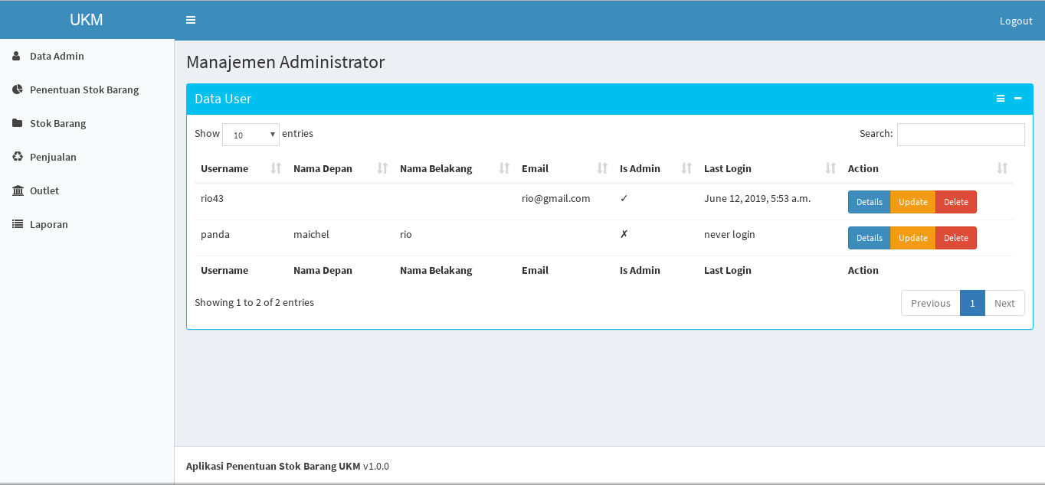
Gambar 3 Tampilan Halaman Manajemen Karyawan

- Halaman Manajemen Outlet
Halaman ini menampilkan beberapa outlet yang dimiliki admin. Dengan mengakses halaman ini admin dapat melakukan penambahan data outlet, perubahan, serta penghapusan data outlet yang dimiliki admin. Tampilan halaman manajemen outlet dapat dilihat pada gambar 4.
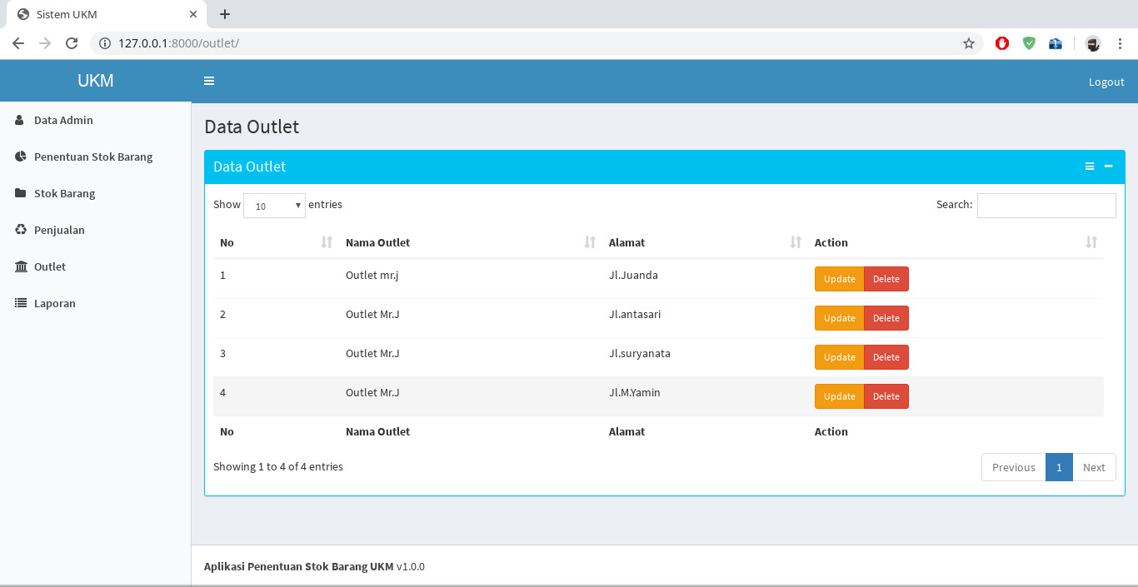Gambar 4 Tampilan Halaman Outlet

- Log Out
Menu log out adalah tombol menu yang berfungsi keluar dari sistem. Tampilan halaman logoutdapat dilihat pada gambar 5.
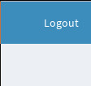
Gambar 5 Tampilan Tombol Log Out

- PENGUJIAN SISTEM
Pengujian sistem dalam penelitian “Aplikasi Manajemen Stok Barang Pada Usaha Kecil Menengah Kebab Inidia” menggunakan pengujian black box. Pengujian yang dilakukan dapat dilihat pada tabel 1 sebagai berikut.
Tabel 1 Daftar Pengujian Sistem
Item Pengujian | Deskrkipsi
Login | Melakukan login
Manajemen Barang | Proses CRUD data barang
Manajemen Karyawan | Proses CRUD data karyawan
Manajemen Outlet | Proses CRUD data outlet
Logout | Keluar dari website

4.1 Uji Login
Pada pengujian log in, penulis melakukan pengujian pada halaman log in dengan mengecek validasi email dan password apakah valid atau tidak valid. Apabila email atau password yang dimasukkan tidak valid maka akan muncul notifikasi yang bisa dilihat pada gambar 6.
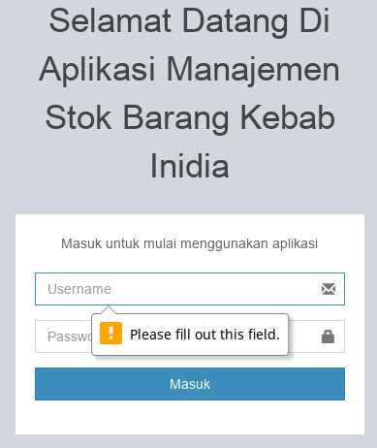Gambar 6 Tampilan Login Tidak Valid

Hasil pengujian dijelaskan pada tabel 2 sebagai berikut.
Tabel 2 Pengujian Login
Pengujian | Hasil yang Diharapkan | Hasil
Username dan Password Valid | Masuk ke halaman utama admin | Berhasil masuk
Username dan Password tidak valid | Tidak masuk ke halaman utama admin | Berhasil tidak masuk
Username valid dan Password tidak valid | Tidak masuk ke halaman utama admin | Berhasil tidak masuk
Username tidak valid dan Password valid | Tidak masuk ke halaman utama admin | Berhasil tidak masuk

4.2 Uji Manajemen Barang
Pada pengujian manajemen barang, penulis melakukan pengujian untuk mengetahui apakah sistem sudah berjalan dengan memastikan bahwa proses CRUD (Create, Read, Update & Delet) yang dilakukan pada kelola data barang sesuai dengan hasil yang diinginkan. Untuk menambah dan mengubah data barang, terdapat model form yang terdiri dari 3 (tiga) kolom yaitu Nama Barang, Jumlah Barang, Tanggal Masuk.yang harus diisi, apabila tidak d isi maka data tidak akan disimpan dan akan muncul notifikasi bahwa kolom tersebut harus diisi.
Untuk melakukan perubahan pada data barang, admin mengklik tombol ‘Edit’ pada tabel yang sesuai dengan baris data yang akan diubah. Kemudian akan muncul modal form yang akan diisi dengan data barang yang sesuai. Setelah perubahan dilakukan maka data akan disimpan dan muncul pada tabel dihalaman data barang.
Untuk penghapusan data barang dilakukan dengan menekan tombol ‘Delete’ pada tabel yang sesuai dengan baris data yang akan dihapus. Setelah tombol diklik maka data akan dihapus dan tabel akan dimuat ulang sehingga data yang terhapus tidak muncul pada tabel.
Proses pengujian dilakukan 4 (empat) kali dan dapat dilihat pada tabel 3 sebagai berikut.
Tabel 3 Pengujian Manajemen Barang
Pengujian | Hasil yang Diharapkan | Hasil
Tambah data barang | Dapat menambah data barang | Data berhasil ditambah
Ubah data barang | Dapat mengubah data barang | Data berhasil diubah
Hapus data barang | Dapat menghapus data barang | Data berhasil dihapus
Lihat data barang | Dapat melihat data barang | Data berhasil dilihat

4.3 Uji Manajemen Karyawan
Pada pengujian data kayawan, penulis melakukan pengujian untuk mengetahui apakah sistem sudah berjalan dengan memastikan bahwa proses CRUD (Create, Read, Update & Delet) yang dilakukan pada kelola data barang sesuai dengan hasil yang diinginkan.Untuk menambah dan mengubah data karyawan, terdapat modal form yang terdiri dari 5 (lima) kolom yaitu Nama Karyawan, Tanggal Lahir, Jenis Kalamin, Alamat, No HP yang harus diisi, apabila tidak diisi maka data tidak akan tersimpan dan akan muncul notifikasi bahwa kolom tersebut harus diisi.
Untuk melakukan perubahan pada data karyawan, admin mengklik tombol ‘Update’ pada tabel yang sesuai dengan baris data yang akan diubah. Kemudian muncul modal form yang akan diisi dengan data karyawan yang benar. Setelah perubahan dilakukan maka data dapat disimpan dan akan muncul pada tabel di halaman data karyawan.
Penghapusan data karyawan dilakukan dengan menekan tombol ‘Delete’ pada tabel yang sesuai dengan baris data yang akan dihapus. Setelah tombol diklik maka data akan dihapus dan tabel akan dimuat ulang sehingga data yang terhapus tidak muncul pada tabel.
Proses pengujian dilakukan sebanyak 4 (empat) kali dan dapat dilihat pada tabel 4 sebagai berikut.
Tabel 4 Pengujian Manajemen Karyawan
Pengujian | Hasil yang Diharapkan | Hasil
Tambah data karyawan | Dapat menambah data karyawan | Data berhasil ditambah
Ubah data karyawan | Dapat mengubah data karyawan | Data berhasil diubah
Hapus data karyawan | Dapat menghapus data karyawan | Data berhasil dihapus
Lihat data karyawan | Dapat melihat data karyawan | Data berhasil dilihat

4.4 Uji Manajemen Outlet
Pada pengujian data outlet, penulis melakukan pengujian pada halaman outlet untuk mengetahui apakah sistem sudah berjalan dengan benar atau belum. Jenis pengujian meliputi tambah, ubah, hapus dan lihat data outlet.. Pada halaman tambah data outlet semua kolom yang ada harus diisi, apabila tidak diisi maka data tidak akan disimpan dan akan muncul notifikasi bahwa kolom tersebut harus diisi. Setelah tersimpan makadata akan muncul pada tabel di halaman data outlet.
Untuk melakukan perubahan pada data outlet, admin mengklik tombol ‘Update’ pada tabel yang sesuai dengan baris data yang akan diubah. Kemudian akan muncul model form yang akan diisi dengan data outlet sesuai dengan data yang sesuai. Setelah perubahan dilakukan maka data akan disimpan dan muncul pada tabel di halaman data outlet.
Penghapusan data outlet dilakukan dengan menekan tombol ‘Delete’ pada tabel yang sesuai baris data yang akan dihapus. Setelah tombol ‘Delete’ diklik maka data akan dihapus dan tabel akan memuat ulang sehingga data yang terhapus tidak muncul pada tabel.
Proses pengujian dilakukansebanyak 4(empat) kalidan dapat dilihat pada tabel 5 sebagai berikut.
Tabel 5 Pengujian Manajemen Outlet
Pengujian | Hasil yang Diharapkan | Hasil
Tambah data outlet | Dapat menambah data outlet | Data berhasil ditambah
Ubah data outlet | Dapat mengubah data outlet | Data berhasil diubah
Hapus data outlet | Dapat menghapus data outlet | Data berhasil dihapus
Lihat data outlet | Dapat melihat data outlet | Data berhasil dilihat

4.5 Uji Logout
Pada pengujian log out, penulis melakukan pengujian pada tombol log out dengan mengecek apakah admin bisa keluar dari sistem atau tidak. Apabila admin bisa log out maka tampilan yang akan muncul adalah kembali ke halaman Login. Berdasarkan pengujian yang dilakukan, tombol logout berhasil mengeluarkan pengguna dari sisem.

- KESIMPULAN DAN SARAN
5.1 Kesimpulan
Berdasarkan hasil penelitian dan pengujian yang dilakukan penulis dalam Aplikasi Manajemen Stok Barang Pada Usaha Kecil Menengah Kebab Inidia, dapat diambil kesimpulan sebagai berikut:
- Aplikasi Manajemen Stok Barang Pada Usaha Kecil Menengah Kebab Inidia telah berhasil dibangun.
- Aplikasi ini dapat membantu pemilik Kebab Inidia dalam mengolah data stok barang Kebab Inidia.
- Aplikasi ini dapat membantu pemilik Kebab Inidia dalam menginput data penjualan pada usaha tersebut.

5.2 Saran
Aplikasi manajemen stok barang pada usaha kecil menengah kebab inidia ini tidak terlepas dari kekurangan dan kelemahan, oleh kerena itu penulis menyarankan beberapa hal, antara lain:
- Untuk pengembangan lebih lanjut, dapat menambahkan input berupa faktor lain yang mempengaruhi pengolahan stok barang.
- Sistem ini dapat ditamahkan fungsi .perhitungan penjualan perbulan maupun pertahunnya.
- menerapkan dalam bahasa permrograman yang lain, misalnya Java, Perl, C++, dan sebagainya.
- kedepannya tampilan dapat dibuat lebih menarik dan interatif.

- DAFTAR PUSTAKA
[1] Undang-Undang Nomor 20 tahun (2008) tentang UMKM. Diakses dari : https://jdih.kemenkeu.go.id/fullText/2008/20TAHUN2008UU.htm.
[2] Whitten L Jeffery, Bentley D. Lonnie, Dittman C. Kevin (2004), Metode Desain dan Analisis Sistem, Edisi 6., Edisi Internasional Mc.Graw Hill Education dan Penerbit Andi Jogyakarta
[3] Schuerer, Katja dan Corinne Maufrais (2010). Introduction to Programming using Python. Boston: Pearson, hal. 1–242. ISBN: 0132747189.
[4] Melé, Antonio (2015). Django By Example. Birmingham. Packt Publishing.
[5] Mcgaw, Jimm (2009). Beginning Django E-commerc. UK. Appress.
[6] Betha Sidik (2014). Pemrograman WEB dengan PHP. Bandung. Informatika Bandung.
[7] Roger, S. Pressman, Ph.D (2012). Rekayasa Perangkat Lunak (Pendekatan Praktisi) Edisi 7. Yogyakarta: Andi.

